Paper2Agent 与 Paper2Any 实测
  - 论文阅读包 科学实验与演示文稿生成
Stella 2026 年 9 月 19 日
把论文交给 AI，最后拿回一份 PPT，这条路径看起来很短。
真正做一次就会发现，中间至少有三个不同的问题：论文有没有读对，实验有没有算对，结果有没有被准确地放进 PPT。
2026 年 9 月 18 日至 19 日，我们围绕 MoleculeNet 做了一次实际测试：使用 Paper2Agent 整理论文，在 Pi GUI 中调用工具完成部分基准实验，再测试 Paper2Any 的大纲生成和 PPT 导出。
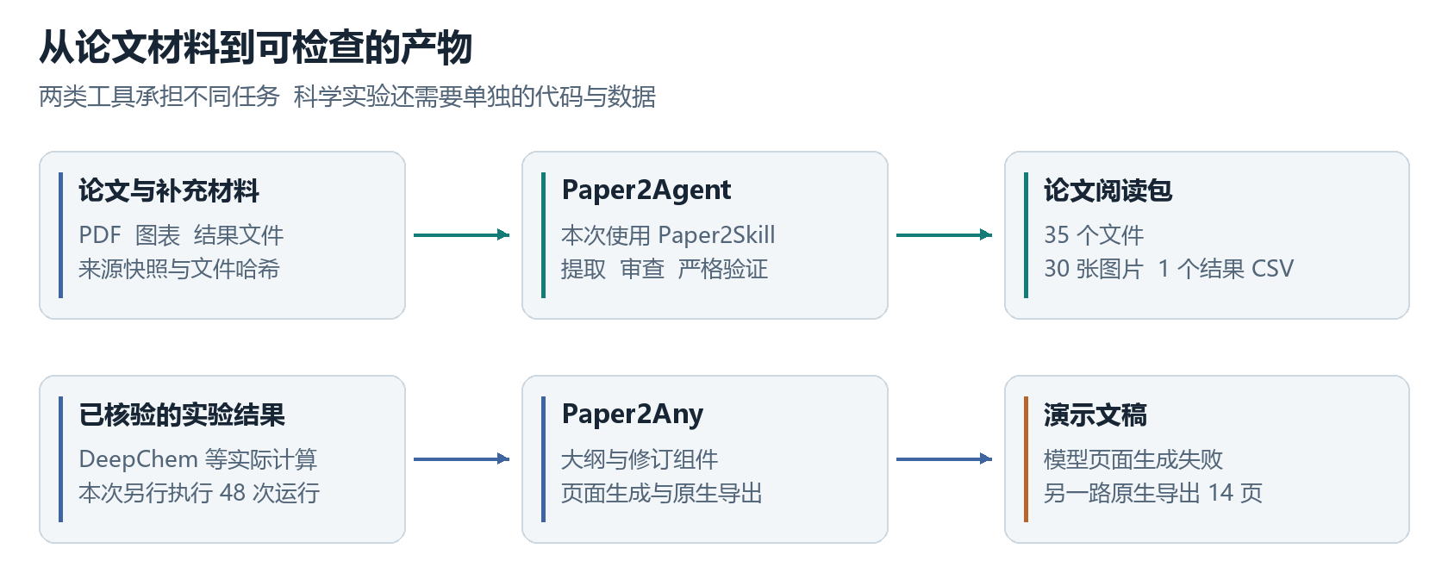
图 1 两类工具的实际职责。本次科学实验由另外编写的基准脚本执行，不能归为任一工具自动完成的能力。
结果并非全部成功。论文阅读包通过了带限制的严格验证；48 次科学运行完成并另行核验；Paper2Any 的大纲组件可用，但模型生成页面的链路失败。后来直接调用其原生导出器，才交付了一份 14 页、文字和表格可编辑的 PPTX。
这几项结果不能合并成一句“AI 已经全自动复现论文”。下面把具体过程展开。

1 两个项目的职责与接入方式
先解释一下这里的 Skill。
它不是一个新训练的模型，也不只是几句提示词。以 Pi 的机制为例，Skill 是一个可以包含 SKILL.md、脚本、参考资料和资源文件的目录。Pi 根据任务加载说明，再调用工具执行其中的流程。安装 Skill，不等于同时安装好了 Python、科学软件和所有模型服务。Pi 官方 Skills 文档
Paper2Agent 的官方入口分为两条路线：
- Paper2Skill：将 PDF 及相关材料整理成有来源、有审查记录的论文阅读包。
- Paper2MCP：把研究代码中已有的功能包装成可调用的 MCP 工具，并执行相应验证。
前者处理“怎样让 Agent 可靠地读取论文”，后者处理“怎样让 Agent 调用论文背后的代码”。这次实际验证的是前者，没有完成完整的代码转 MCP 流程。Paper2Agent 官方 Skill
Paper2Any 的测试重点则是内容制作：给定论文与实验材料，生成演示大纲、页面结构，再导出文档。
这里有一个容易被教程写错的地方：在本次固定版本的 Paper2Any 源码中，没有找到可直接安装进 Pi 的官方 `SKILL.md`。 实际接入方式是调用其 Python 组件，后来再调用前端原生 PPTX 导出器。因此，不能照着 Paper2Agent 的形式，凭空写出一个“安装后输入 /skill:paper2any”的教程。
对比项 | Paper2Agent | 本次测试的 Paper2Any
接入方式 | 官方 Skill 文件夹 | Python 组件、原生导出器
本次输入 | 论文 PDF、已有审查记录 | 阅读材料、已核验的实验结果
主要产物 | 可供 Agent 检索的论文阅读包 | 大纲、页面结构、PPTX
本次未验证 | 完整 Paper2MCP | 完整 Web UI、多模态制片流程

还需留意版本背景：截至本文核查时，Paper2Any 仓库已将开源代码标为 legacy snapshot；持续开发的 Nexus Office 托管产品使用另一套实现，不包含在这份仓库中。本文只评价实际检出的开源代码，不评价其商业服务。仓库状态说明

2 MoleculeNet 的测试范围与执行流程
测试对象是 Wu 等人的 MoleculeNet: a benchmark for molecular machine learning，发表于 Chemical Science，PubMed 编号为 29629118。这是一篇分子机器学习基准论文，适合检查 AIDD 工作流中的数据处理、建模和结果解释，不是某个靶点的新药设计案例。PubMed 论文记录
我们使用的是 65 页作者稿。原文覆盖 17 个数据集，这次选取其中三个完整数据集：
- ESOL：1,128 条，预测水溶解度。
- FreeSolv：642 条，预测水合自由能。
- Lipophilicity：4,200 条，预测脂溶性。
每个数据集测试均值基线、随机森林、核岭回归和图卷积模型。三个随机种子共形成 36 次运行，再补充 12 次 ESOL 骨架划分诊断，总计 48 次。
科学计算由 DeepChem 等实际库执行，Agent 负责调用和编排；不是让语言模型“猜一张结果表”。这部分也不是 Paper2Agent 或 Paper2Any 自动提供的实验能力，而是本次另外编写并检查的基准脚本。
运行后，核验脚本重新检查了预测值、指标、分区和来源文件。另有 26 项相关单元测试通过，但这个数字不代表 Pi GUI 的全部功能都通过了测试。

3 Paper2Agent 的结果与审查限制
实际使用的 Paper2Skill 路径是：
实际流程依次为保存来源快照、提取 PDF、导入同源审查记录、构建阅读包、严格验证，再用阅读包检索论文内容。
最后得到 35 个文件：入口与正文等 Markdown 文件，以及 30 张图片和 1 个结果表 CSV。图片保留了不适合直接转成文本的公式、图表和复杂表格。
验证结果中，几个关键字段是：
验证结果
{
"status": "reviewed_with_limitations",
"mechanical_ok": true,
"all_sources_agent_reviewed": true,
"issues": []
}
这表示阅读包的机械检查通过，来源审查已记录，但仍有明确限制。它不表示“所有表格都完美变成了结构化数据”，更不表示论文中的结论已经被实验复现。Paper2Skill 验证状态定义
限制主要有两类。
一类是内容表达。复杂表格和公式保留为图片，阅读时可以核对，但不应假设每个单元格都能直接被程序读取。一次实际解析把“ANI-1”与紧邻的上标文献编号连在了一起；类似问题如果只看提取后的文本，很容易漏掉。
另一类是审查来源。本次 Pi GUI 运行复用了主代理此前对同一份 PDF 的逐页审查记录。两份源文件的 SHA-256 一致，导入过程保留了来源；这不是 Pi 在本轮重新独立审查 65 页，也不是人工或多个独立 Agent 的交叉认证。
Windows 上还遇到一个路径问题：包内路径使用反斜杠时，校验逻辑误报。测试副本将相对路径统一为 POSIX 表示后重新验证通过。这是已记录的本地补丁，不能写成“上游原版在 Windows 上无需调整即可通过”。

4 Paper2Any 的生成失败与导出成功
第一轮从原生大纲组件开始。outline_agent 和 outline_refine_agent 顺序调用真实模型 API，分别生成和修订了 10 页大纲。两条可追踪响应的 finish_reason 都为 stop，结构检查通过，修订也确实改变了内容。
这一轮历史测试使用 DeepSeek V4.1 Flash。它是测试条件，不是对其他模型兼容性的保证。
大纲之后，继续调用原生 Paper2PPTFrontendService 的无图片页面生成路线，问题就出现了：
- 20 次 API 请求全部返回 HTTP 200。
- 10 次主题生成请求都在 1,400 token 上限处结束。
- 第 2、4、9 页也在 3,400 token 上限处结束。
- 不完整的页面 JSON 触发了默认模板替代。
上游部分返回值仍然可以带有成功标记，但本次验收将这条链路判为失败，没有继续把默认模板打包成“成功生成的报告”。
HTTP 200 只证明请求得到了响应，不能证明内容生成完整。 对这种工作流，至少还要核对结束原因、结构解析、页面是否用了默认模板，以及导出文件是否存在。
这也不能直接推导为“某个模型不行”或“Paper2Any 完全不可用”。记录能支持的判断更具体：在这次固定代码、模型和默认请求参数组合下，页面生成没有达到验收要求。
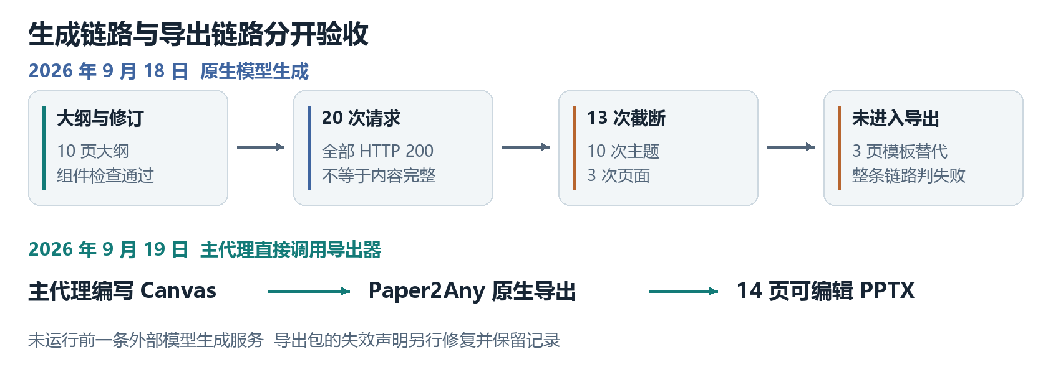
图 2 两轮 Paper2Any 测试使用了不同路径。9 月 19 日原生导出成功，不代表 9 月 18 日失败的模型生成链路已恢复。
第二轮换了执行路径。按“不用 Pi，也不再使用 DeepSeek”的要求，由当前 Codex 主代理重新编写内容和 Canvas 页面结构，直接调用 Paper2Any 的 buildCanvasSlidesPptxBlob 导出。
这一轮没有调用 Pi，也没有另行调用 DeepSeek 或其他外部模型 API；页面内容仍由当前 Codex 主代理撰写，所以不是“不使用 AI”。它绕开了此前失败的模型页面生成服务，测试的是原生导出能力。
成品共有 14 页，包含 7 张原生可编辑表格、2 幅论文原图和逐页演讲者备注。我们从最终 PPTX 中读出 32 个结果及对照单元格，与实验汇总逐一比对；14 页均重新渲染并由主代理逐页检查。
导出也并非零问题：原始包有 13 条指向不存在、且未被引用的母版的声明。清理这些失效声明后，包结构检查通过；全部页面 XML 与原生导出仍逐页一致，没有换一套工具重新制版来冒充 Paper2Any 的结果。
因此，本轮结论是“原生导出成功，并完成了明确的打包修复”，不是“此前失败的全自动生成链路已经修好了”。更早那份独立制作的 16 页说明 PPT，也不计作 Paper2Any 原生导出成果。
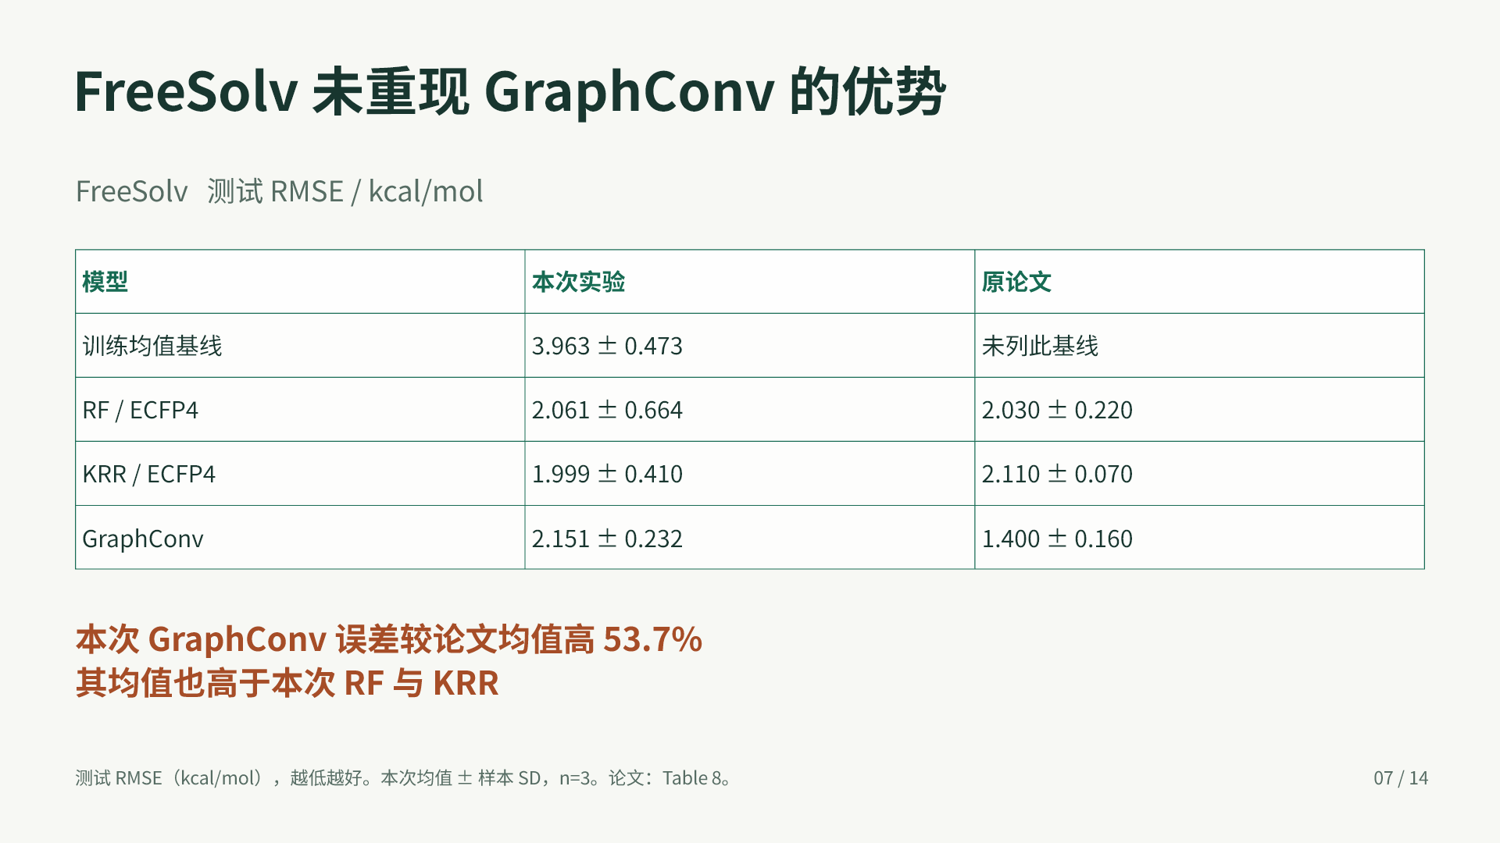
图 3 Paper2Any 原生导出的实际页面。报告保留 FreeSolv 负结果；本次协议不同于原论文，图中差值只作描述性比较。

5 真实实验结果与数据纠正
下面保留三个数据集的关键结果。指标为测试集 RMSE，越低越好；“±”是三个种子的样本标准差。不同数据集单位不同，不能跨行比较数值大小。
数据集与单位 | 随机森林 | 核岭回归 | 图卷积
ESOL，log10(mol/L) | 1.190 ± 0.159 | 1.485 ± 0.119 | 1.046 ± 0.106
FreeSolv，kcal/mol | 2.061 ± 0.664 | 1.999 ± 0.410 | 2.151 ± 0.232
Lipophilicity，logD | 0.838 ± 0.011 | 0.835 ± 0.016 | 0.704 ± 0.016

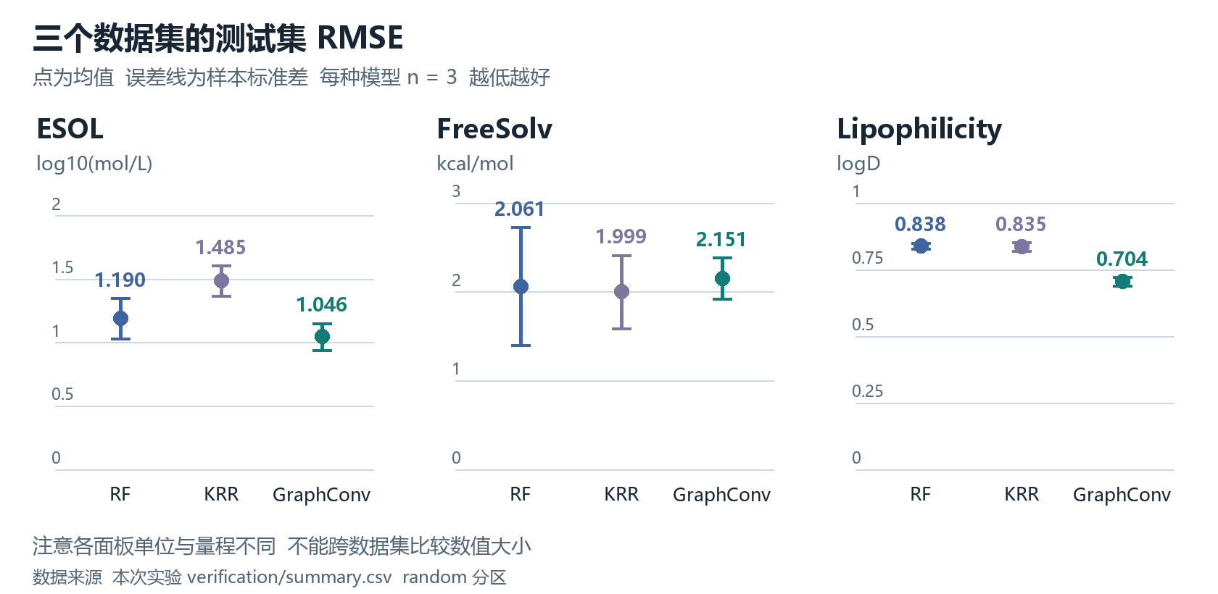
图 4 从已核验 CSV 直接绘制的实测结果。各面板量程和单位不同，误差线不是置信区间。
图卷积在 ESOL 和 Lipophilicity 上的平均误差较低，但在 FreeSolv 上没有超过另外两个学习模型。这里不作统计显著性判断，也不能把三行结果概括成“深度学习全面领先”。
测试中还发现了一个比模型排名更基础的问题：使用的 DeepChem 默认 FreeSolv 压缩文件，其目标值已经做过全数据标准化。如果直接把该尺度下的误差标成 kcal/mol，就会出现约 3.845 倍的虚假改善。
我们核对了原始 SAMPL.csv 中的物理单位数据，修正读取方式，只用训练集拟合标准化参数，然后重跑受影响实验。错误批次保留，但不计入最终结果。
此外，ESOL 存在 11 条重复结构记录，三个随机种子对应的训练集与测试集结构交集分别为 2、2、0，不能宣称完全消除了结构重叠。补充的骨架划分使用同一份确定性分区，三个种子只改变模型随机性，也不是三折交叉验证。
这些限制保留在报告和 PPT 里。否则，文件越好看，越容易让读者忽略真正影响结论的条件。

6 实测结论与适用范围
验收对象 | 结果 | 不能据此推导的结论
Paper2Agent 阅读包 | 严格验证通过，带限制 | 已完整复现论文或交付 MCP
科学实验 | 48 次真实运行完成并核验 | 已还原原论文全部实验
Paper2Any 大纲与修订 | 通过组件级测试 | 后续每页都能成功生成
Paper2Any 模型页面生成 | 失败，保留截断与模板替代记录 | HTTP 200 等于成品成功
Paper2Any 原生导出 | 14 页成功，附打包修复 | 全自动模型链路已恢复
Pi GUI 长会话刷新 | 测试中发现失败 | 长任务稳定性已全面通过

本次复现只覆盖三个数据集和四类模型，没有覆盖原论文全部 17 个数据集、全部算法、原始软件环境、精确分区及超参数搜索。它不构成药物有效性、靶点有效性或湿实验验证。
对这两个项目，我愿意给出一个范围明确的评价：Paper2Agent 的阅读包流程让来源、转换和审查结果更容易被检查；Paper2Any 的部分生成组件和原生导出器有实际可用价值，但本次模型制片链路仍有失败。
把这些阶段分开记录，比一句“从论文到 PPT 一键完成”更能帮助下一位使用者判断：自己需要哪一段能力，又必须在哪一步亲自核对结果。
测试版本：Paper2Agent 8c2d059；Paper2Any b538531；Pi 0.85.1。测试平台为 Windows。本文依据 2026 年 9 月 18—19 日保存的运行、接口与文件验收记录；未完成 macOS、完整 Paper2MCP、Paper2Any 全量多模态工作流或 Microsoft PowerPoint 桌面应用验收。

